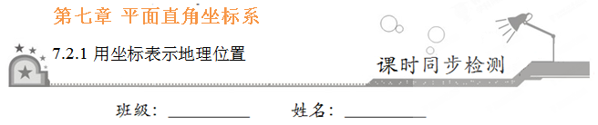一、选择题：在每小题给出的四个选项中，只有一项是符合题目要求的．
1．从车站向东走400米，再向北走500米到小红家；从车站向北走500米，再向西走200米到小强家．则
A．小强家在小红家的正东
B．小强家在小红家的正西
C．小强家在小红家的正南
D．小强家在小红家的正北
【答案】B
红家的正西．
2．在一次“寻宝”游戏中，“寻宝”人找到了如图所示标志点A(3，3)，B(5，1)，则“宝藏”所在地点C的坐标为
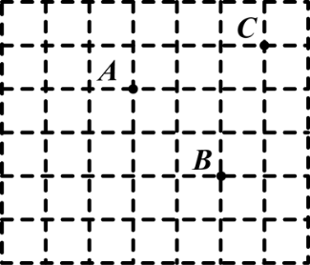[来源:学§科§网Z§X§X§K]
A．(6，4) B．(3，3)
C．(6，5) D．(3，4)
【答案】A
【解析】如图，根据点A(3，3)，B(5，1)可确定如图所示的平面直角坐标系，所以点C的坐标为(6，4)．[来源:Z#xx#k.Com]
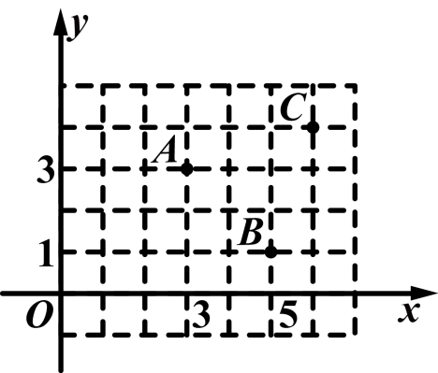[来源:学.科.网Z.X.X.K]
3．如图，已知棋子“車”的位置表示为(–2，3)，棋子“馬”的位置表示为(1，3)，则棋子“炮”的位置可表示为
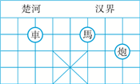
A．(3，2) B．(3，1)
C．(2，2) D．(–2，2)
【答案】A
【解析】棋子“车”的坐标为(–2，3)，棋子“马”的坐标为(1，3)，它们的纵坐标都是3，它们的横坐标分别为–2，1，可以确定棋子“炮”的坐标为(3，2)．
4．如图，若以解放公园为原点建立平面直角坐标系，则博物馆的坐标为
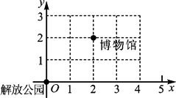
A．(2，3) B．(0，3)
C．(3，2) D．(2，2)
【答案】D
【解析】若以解放公园为原点建立平面直角坐标系，则博物馆的坐标为(2，2)．故选D．
5．海事救灾船前去救援某海域失火货轮，需要确定
A．方位 B．距离
C．方位和距离 D．失火轮船的国籍
【答案】C
【解析】海事救灾船前去救援某海域失火货轮，需要确定方位和距离．故选C．
二、填空题：请将答案填在题中横线上．
6．某学校的平面示意图如图所示，如果实验楼所在位置的坐标为(–2，–3)，教学楼所在位置的坐标为(–1，2)，那么图书馆所在位置的坐标为________．
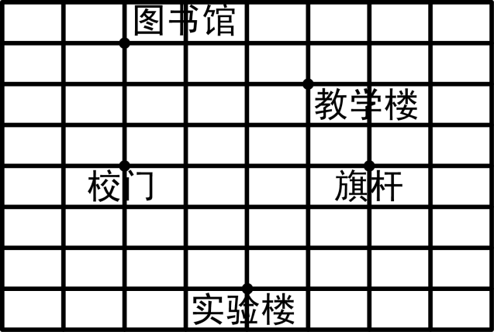
【答案】(–4，3)
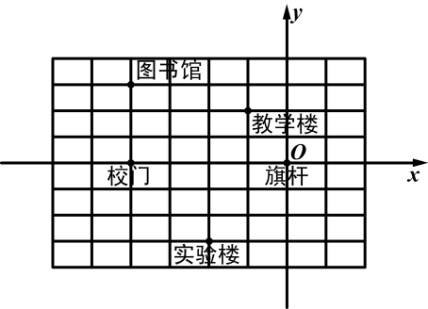
7．如图是新疆主要城市的大致分布图，方格中的每个小正方形边长为1个单位，如果喀什市所在地用坐标表示为(–4，–3)，哈密市所在地用坐标表示为(3，–1)，那么阿泰勒市所在地用坐标表示为________，阿克苏市所在地用坐标表示为________．
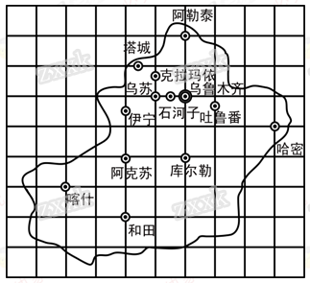
【答案】(0，2)；(–2，–2)
【解析】根据喀什市和哈密市所在地的坐标可以确定建立的平面直角坐标系以乌鲁木齐市所在地为原点，以乌苏市和乌鲁木齐市所在的直线为x轴，以阿泰勒市和乌鲁木齐市所在的直线为y轴．从而可以确定阿泰勒市所在地用坐标表示为(0，2)，阿克苏市所在地用坐标表示为(–2，–2)．
8．如图所示的围棋盘放在某个平面直角坐标系内，白棋②的坐标为(–7，–4)，白棋④的坐标为(–6，–8)，那么黑棋①的坐标应该是________．
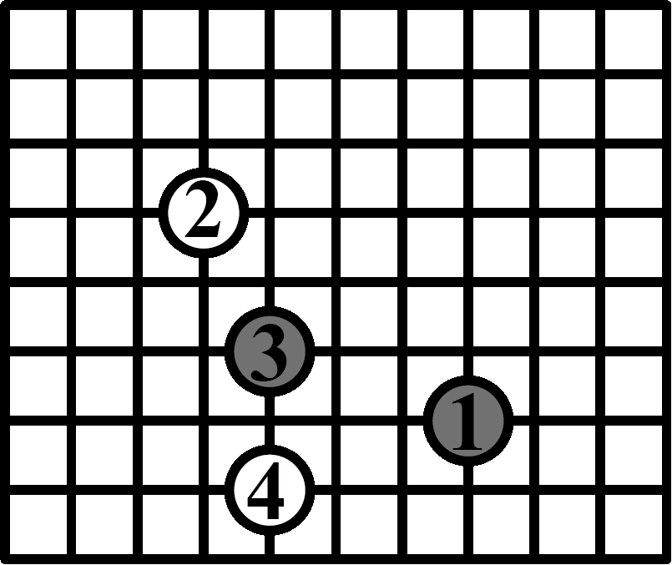
【答案】(–3，–7)
【解析】根据白棋的坐标，可确定如图所示的平面直角坐标系，可得黑棋①的坐标为(–3，–7)．
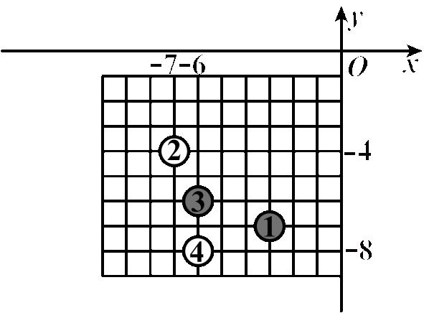
9．如图，小刚在小明的北偏东60°方向的500m处，则小明在小刚的__________方向的__________.(请用方向和距离描述小明相对于小刚的位置)
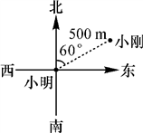
【答案】南偏西60°；500m
【解析】∵小刚在小明的北偏东60°方向的500m处，∴小明在小刚的南偏西60°方向的500m处．故答案为：南偏西60°方向的500m处．
10．如图是轰炸机机群的一个飞行队形，如果最后两架轰炸机的平面坐标分别为A（–2，1）和B（–2，–3），那么第一架轰炸机C的平面坐标是__________．
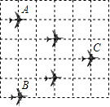
【答案】（2，–1）
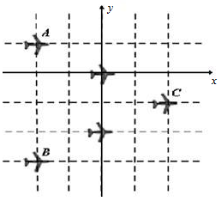
三、解答题：解答应写出文字说明、证明过程或演算步骤．
11．某次海战中敌我双方舰艇对峙示意图(图中1cm代表20海里)如下,对我方潜艇O来说：
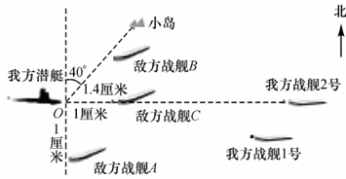
（1）北偏东40°的方向上有哪些目标？要想确定敌舰B的位置，还需要什么数据？
（2）距离我方潜艇20海里的敌舰有哪几艘？[来源:Z|xx|k.Com]
（3）要确定每艘敌舰的位置，各需要几个数据？
【解析】（1）对我方潜艇来说，北偏东40°的方向上有两个目标，敌舰B和小岛.要想确定敌舰B的位置，还需要知道敌舰B距我方潜艇的距离.
（2）距离我方潜艇20海里的敌舰有两艘，敌舰A和敌舰C.
（3）要确定每艘敌舰的位置，各需要两个数据：距离和方位角.
12．如图是某市市区几个旅游景点的平面示意图(比例尺为1∶20000，图中每个小方格的长度为1cm)．[来源:学+科+网Z+X+X+K]
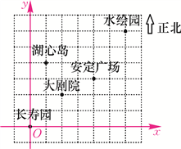
（1）选取某一个景点为坐标原点，建立平面直角坐标系；
（2）根据所建立的平面直角坐标系，写出其他各景点的坐标．
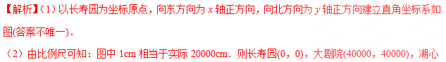岛(20000，80000)，安定广场(80000，60000)，水绘园(120000，120000)．
13．如图，机械手要将一个工件从图中的A处移动到B处，但是这个工件不能碰到图中的障碍(不包括坐标轴所表示的直线)，试用坐标写出一条机械手在移动中可能要经过的路线(机械手的行走路线均经过格点)．
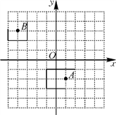
【解析】答案不唯一，如：A(1，–2)→(5，–2)→(5，5)→(–4，5)→B(–4，3)．

